Баскетбол очень умная и тактическая игра, где успех возможен лишь благодаря совместным усилиям всей команды. Баскетбол учит думать, учитывать, прежде всего, интересы своих партнеров, принимать взвешенные и своевременные решения за считанные секунды, видеть ситуацию на несколько шагов вперед. Это очень подвижный вид спорта, который тренирует многие группы мышц, учит быстрой реакции.
Баскетбол - одна из самых популярных игр в нашей стране. Для нее характерны разнообразные движения; ходьба, бег, остановки, повороты, прыжки, ловля, броски и ведение мяча, осуществляемые в единоборстве с соперниками. Такие разнообразные движения способствуют улучшению обмена веществ, деятельности всех систем организма, формируют координацию.
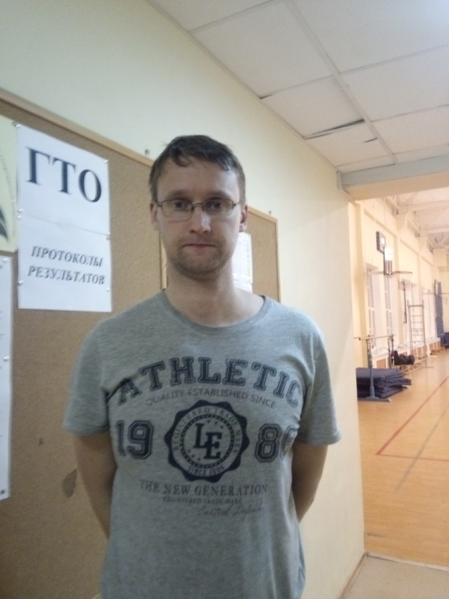 Владимиров Юрий Владиславович- педагог дополнительного образования . Ведёт группу 2004-2005 г.р.
Расписание:
Вторник, четверг 18.00-20.00
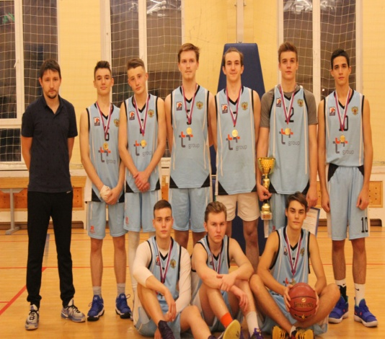
Серёгин Дмитрий Александрович –педагог дополнительного образования. Едёт группу 2001-2003 г.р.
Расписание:
Среда 16.00-18.00
Пятница 16.00-17.30

Достижения:
- Многократные победители районного этапа всероссийских соревнований по баскетболу среди команд образовательных организаций Санкт-Петербурга – Чемпионата Школьной Баскетбольной Лиги « КЭС-БАСКЕТ»( в рамках общероссийского проекта « Баскетбол в школу»)
- Победитель регионального этапа всероссийских соревнований по баскетболу среди команд образовательных организаций Санкт-Петербурга – Чемпионата Школьной Баскетбольной Лиги « КЭС-БАСКЕТ»( в рамках общероссийского проекта « Баскетбол в школу»)
- Многократный победители соревнований по баскетболу среди команд школ Муниципального образования « Финляндский округ»

